| **PRÉ-PROJETO 2023** |
| --- |

| NOME: Vitoria Dos Santos Renczenczen Nº43 |
| --- |
| NOME: Nº |
| TELEFONE: (45) 998385026 |
| E-MAIL: vitoria.renczenczen@escola.pr.gov.br |
| CURSO: Informática |
| TURMA: 4°B |

**ALUNO(s) É OBRIGATÓRIO EM ANEXO AO PRÉ-PROJETO, NO MÍNIMO UMA TELA DE INTERFACE (TELA PRINCIPAL) JUNTO AO PROJETO.**

TÍTULO

| Título do projeto: Loja de cosméticos |
| --- |

INTRODUÇÃO

| O projeto será loja de cosméticos online. Onde a pessoa irá escolher um produto (produto higiênico/beleza), pagar pelo produto e assim será entregue na casa da pessoa. Nesse site existem diversos tipos de produtos, tanto para masculino como feminino.  Os produtos são:   * Perfume: masculino e feminino. * Cremes para o corpo: mão, rosto e corpo inteiro. * Creme para cabelos: hidratação, nutrição, reconstrução, creme para pentear o cabelo. * Maquiagem: primer facial, Base, Corretivo, Pó Facial, Pó Facial, Blush Maquiagem, Iluminador, Bruma Facial. * Unhas: esmalte,Palitos de unha, Lixas de unha, Alicate de cutículas Tesoura pequena e cortador de unhas, Base fortalecedora, Oléo secante, Cobertura extra brilho, Algodão, Acetona ou removedor de esmalte sem acetona. |
| --- |

HIPÓTESE / SOLUÇÃO

| O cliente irá acessar o site e entrar na página principal do site. Onde vai estar a logo/nome do site no canto esquerdo, ao seu lado a barra de pesquisa que fica no meio e no canto direito um botão do cadastro e do login, junto onde você vai poder escolher onde irá entrar. No final do canto direito o carrinho de compra.  Em baixo, uma barra de navegação dos produtos. No qual são: Perfumes, Cremes para corpo, Creme para cabelo, Maquiagem e Unhas.  Abaixo dele um slideshow, onde mostrará algumas promoções dos produtos.  Mais abaixo, lançamentos de produtos. E mais embaixo mostrar alguns produtos de marcas famosas.  Assim no final, mostrar algumas informações. Sendo elas:   * Pagamento: Sicredi, Banco Brasil, Caixa Econômica, Bradesco, Itaú, Sicoob, Santander. Além do nome, terá as imagens de cada banco. * [A](https://www.shoppingdoscosmeticos.com.br/)juda: [Política de Privacidade](https://www.shoppingdoscosmeticos.com.br/politica-de-privacidade), [Frete e Entrega](https://www.shoppingdoscosmeticos.com.br/frete-e-entrega), [Troca e Devoluções](https://www.shoppingdoscosmeticos.com.br/troca-e-devolucoes). * Minha Conta: Alterar senha, Alterar nome. |
| --- |

DISCIPLINAS ENVOLVIDAS

| Descrição das três disciplinas.  Análise de projetos e sistemas:  Banco de dados:  Web design: |
| --- |

OBJETIVO GERAL

| O site será de forma organizada para o cliente se encontrar no que precisar. O site será de acesso rápido e acessível.  A compra será realizada de forma detalhada, para não dar erro na entrega. Perguntas específicas, com algumas podem ser obrigatórias de ser respondidas. |
| --- |

OBJETIVOS ESPECÍFICOS

| Vender produtos pelo Brasil. |
| --- |

PROCEDIMENTOS METODOLÓGICOS

| Descrição dos métodos e procedimentos que nortearão a busca de informações para responder o problema de pesquisa:   * Pesquisa Bibliográfica * Pesquisa de campo * Entrevista * Levantamento das necessidades |
| --- |

BIBLIOGRAFIA

| Listar os principais LIVROS a serem pesquisados. (Mínimo 03 Bibliografias para cada disciplina, preferencialmente da biblioteca do CEEP)  Usar artigos:  [Google Acadêmico](https://www.unit.br/blog/melhores-sites-para-pesquisa-academica#google) [Portal da CAPES](https://www.unit.br/blog/melhores-sites-para-pesquisa-academica#portal) [SciELO](https://www.unit.br/blog/melhores-sites-para-pesquisa-academica#scielo) [Academia.Edu](https://www.unit.br/blog/melhores-sites-para-pesquisa-academica#academia) [BDTD](https://www.unit.br/blog/melhores-sites-para-pesquisa-academica#bdtd) [Science.gov](https://www.unit.br/blog/melhores-sites-para-pesquisa-academica#science) [Eric](https://www.unit.br/blog/melhores-sites-para-pesquisa-academica#eric) [E-Journals](https://www.unit.br/blog/melhores-sites-para-pesquisa-academica#e-journals) [Redalyc](https://www.unit.br/blog/melhores-sites-para-pesquisa-academica#redalyc) |
| --- |

CRONOGRAMA DE ATIVIDADES

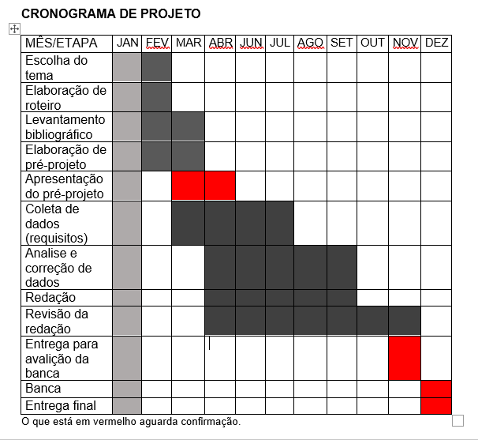

| **Autorizado** | **Professor(a)** | **Data** |
| --- | --- | --- |
| Análise de projetos e sistemas:  Banco de dados:  Web design: | **Aparecida**  **Célia**  **Reinaldo** |  |